
МИНОБРНАУКИ РОССИИ

Федеральное государственное бюджетное образовательное учреждение
высшего образования
«МИРЭА – Российский технологический университет»
РТУ МИРЭА
Институт комплексной безопасности и специального приборостроения
Кафедра КБ-5 «Аппаратного, программного и математического обеспечения вычислительных систем»

Отчет по практическому занятию №3
по дисциплине:
«Основы построения классических математических моделей»

Студент(ка): | Аметов Имиль Илимдарович
Группа: | ТМБО-01-15,4 курс
Форма обучения: | очная
Вариант №: | 1

Работа защищена на оценку ________ «___» ___________2018 г.

Преподаватель: | Кулагин Владимир Петрович

Москва, 2018
Содержание отчёта
1. Постановка задачи и цели работы 3
2. Код для пакета GPSS World Student, решающий поставленную задачу 3
3. Отчёт, сформированный пакетом GPSS World Student, и его анализ 4
4. Улучшение системы массового обслуживания 6
Заключение 8
Список литературы 9

1. Постановка задачи и цели работы
Постановка задачи:
- В справочной службе железнодорожного вокзала установлена -канальная круглосуточная телефонная линия (т. е. одновременно могут обслуживаться абонентов).
- Длины интервалов времени между поступлениями вызовов случайны, независимы и подчинены экспоненциальному закону распределения сосредним значением .
- Время обслуживания каждого абонента имеет равномерное распределение на интервале 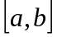.
- Если все операторы заняты, то абонент подключается к одному из автоответчиков для ожидания. Если все автоответчики заняты, то абонент получает отказ.
Цели задачи:
Построить GPSS-модель работы справочной службы железнодорожного вокзала. Оценить вероятность занятости всех операторов справочной службы, среднее число занятых каналов и среднее время простоя каждого канала. Сделать предложения относительно необходимости изменения количества операторов и (или) автоответчиков.
Исходные данные задачи:
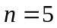 каналов, 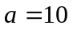 с, 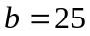 с, 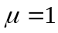 мин, 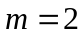 штуки;

2. Код для пакета GPSS World Student, решающий поставленную задачу
Ниже представлен код для пакета GPSS World Student, решающий поставленную задачу:

helpdesk storage 5
generate (exponential(1,0,60))
test L Q$autorecorder,2,dropcall
queue autorecorder
enter helpdesk
depart autorecorder
advance (uniform(2,10,25))
leave helpdesk
dropcall terminate

generate 28800
terminate 1
start 1

3. Отчёт, сформированный пакетом GPSS World Student, и его анализ
Ниже на рисунке 3.1 представлен отчёт, выданный пакетом имитационного моделирования GPSS World Student.

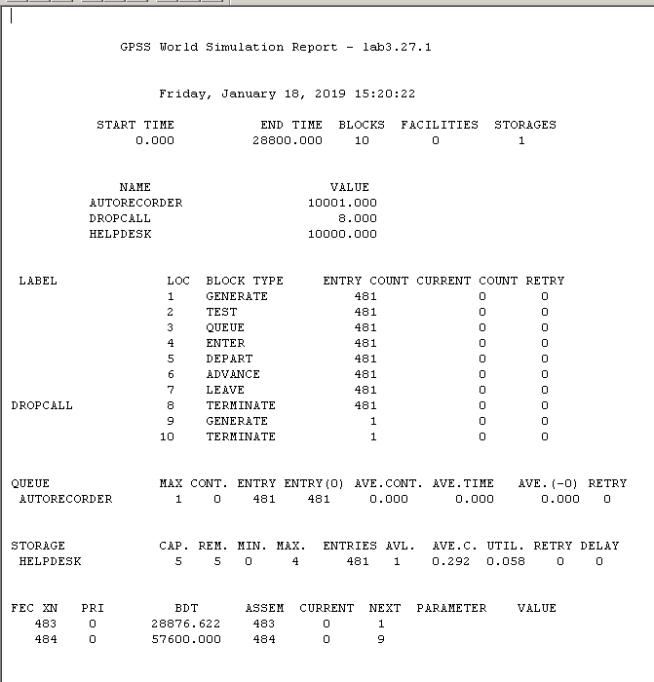
Рисунок 3.1 – Отчёт, сформированный пакетом GPSS WorldStudent.

Как видно из данного отчёта всего прошло 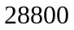 секунд, что соответствует часам рабочего времени, количество поступивших звонков равно 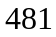 звонку. Все эти звонки были обслужены, и ни один из этих звонков не был пропущен и не находился в ожидающем состоянии. Максимальное количество звонков, одновременно находящихся в обработке равно звонкам. Минимальное количество звонков в обслуживании равно нулю. Справочная служба находилась в рабочем состоянии 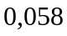 часть от моделируемого времени, то есть, около 1670 секунд или 27 минут.
Автоответчик был представлен очередью. Максимальная загрузка каналов автоответчика равно одному каналу.
Поскольку на каждый канал справочной службы приходится по одному человеку, то из отчёта следует, что вероятность занятости всех операторов справочной службы равна нулю.
Обозначим время работы многоканального устройства как , а общее время работы – как . Поскольку в многоканальном устройстве все каналы работают одновременно, то эти же каналы одновременно простаивают.
Тогда каждый канал простаивает :

 | 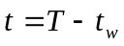. | (1)

Получаем, что каждый канал в среднем простаивал 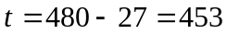 минуты.

4. Улучшение системы массового обслуживания
Из отчёта следует, что в данной системе массового обслуживания как минимум один канал простаивает. Следовательно, эту систему можно улучшить.
Эмпирическим путём было найдено, что наиболее оптимальным вариантом является система массового обслуживания, состоящая из двух каналов.
Текст программы такой системы дан ниже.

helpdesk storage 2
generate (exponential(1,0,60))
test L Q$autorecorder,2,dropcall
queue autorecorder
enter helpdesk
depart autorecorder
advance (uniform(2,10,25))
leave helpdesk
dropcall terminate

generate 28800
terminate 1
start 1

При такой системе массового обслуживания получены результаты на рис. 4.1.
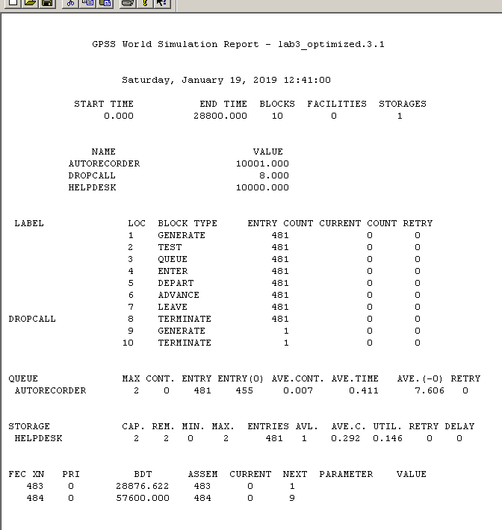
Рисунок 4.1 – Отчёт, сформированный пакетом GPSS World Student
для улучшенной системы массового обслуживания

В этом случае видно, что вероятность занятости всех операторов равна единице, система находится в работающем состоянии 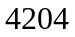 секунды или 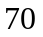 минут. Время простоя системы по формуле (1): 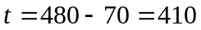 минут.
Если же количество каналов уменьшить до единицы, то в этом случае возникают пропущенные звонки, поэтому одноканальная система массового обслуживания в данном случае не допустима.

Заключение
В этой лабораторной работе была проанализирована простейшая система массового обслуживания.
Из полученных результатов, следует, что данная система не является загруженной в полной мере и львиную часть времени простаивает. Было найдено, что оптимальным числом каналов является двухканальная система массового обслуживания.
Пакет моделирования GPSS World Student обладает широким диапазоном средств и возможностей для моделирования систем массового обслуживания. Язык программирования GPSS World позволяет запрограммировать практически все мыслимые варианты систем массового обслуживания. Особенно удобной возможностью является подробная статистика, приводящаяся по завершению процесса имитации.

Список литературы
1. | Шевченко Д.Н. Имитационное моделирование на GPSS: учебно-методическое пособие для студентов технических специальностей / Д.Н. Шевченко, И.Н. Кравченя. – Гомель: БелГУТ, 2007. – 97 с.

